GREĐEVINSKI FAKULTET

UNIVERZITET U BEOGRADU

KATEDRA ZA GEODEZIJU I GEOINFORMATIKU

PREDMET: GEOSTATISTIKA

**OPIS PROJEKTA IZ PREDMETA GEOSTATISTIKA**

**STUDENT:** _Mirko Milanović 1526/15_

**TEMA:** _Kriging analiza sume padavina za 2016. Godinu na teritoriji Republike Srbije_

**1. KONCEPT**

**1.1 OPIS**

Na osnovu objavljenih podataka sa klimatoloških stanica Republike Srbije, izvršena je kriging analiza za ukupnu količinu padavina za celu 2016. godinu za teritoriju Srbije. Korišćeni su podaci onih klimatoloških stanica koje su bile operativne tokom čitave 2016. godine, tako da se ti podaci mogu smatrati uzorcima sa poznatim vrednostima količina padavina izraženih u milimetrima, na osnovu kojih je izvršena predikcija ukupnih padavina tokom godine za celu teritoriju države. Na osnovu toga, izvršena je predikcija ukupne količine padavina tokom 2016. godine za 7 gradova na kojima nema klimatoloških stanica. Korišćene su različite kriging metode, a na kraju i različite metode klasifikacije rezultata.

**1.2 IDEJA REŠENJA**

Svi potrebni podaci su preuzeti iz dokumenta "Meteoroloski godisnjak 1 - klimatoloski podaci - 2016". Iz godišnjaka su preuzeti podaci o nazivima, koordinatama, visinama i suma padavina za one klimatološke stanice koje su tokom cele godine bile operativne. Podaci su sastavljeni u tabelu koja se importuje u program Rstudios koji radi sa R programskim jezikom. U programu se dalje vrše različite kriging analize, plotovanje rezultata i dijagrama od interesa, kao i klasifikacija dobijenih rezultata. Kao rezultat se za lokacije od interesa (7 izabranih gradova) za koje nemamo podatke o padavinama dobijaju predvidjene vrednosti ukupnih padavina tokom 2016. godine. Na kraju se vrše razlišite klasifikacije i klasifikacione analize.

**1.3 KORISNICI**

Korisnici su sve zainteresovane institucije i organizacije Republike Srbije; podaci mogu biti od koristi kod planiranja zaštita od poplava, zatim u poljoprivredi za planiranje navodnjavanja, kod planiranja pošumljavanja u šumarstvu, kod planiranja raspodele protivgradnih raketa na teritoriji države, za različite vrste daljih istraživanja i analiza itd. Korisnici su i svi zainteresovani gradjani Republike Srbije.

**2. METODOLOGIJA RADA**

**2.1 ULAZNI PODACI**

Pregled rada klimatoloških stanica u 2016. godini – podaci koji pokazuju kojim mesecima su tokom godine radile sve klimatološke stanice, korišćeni su podaci samo onih stanica koje su radile tokom cele godine

Spisak klimatoloških stanica – odatle su preuzete koordinate i nadmorske visine klimatoloških stanica

Godišnje vrednosti – odatle su preuzeti podaci o sumi padavina za svaku klimatološku stanicu koja je radila tokom cele godine

SrbijaDEM.tif - Rasterski snimak digitalnog elevacionog modela za teritoriju Republike Srbije niske rezolucije.

**2.2. METODOLOGIJA OBRADE I ANALIZA ULAZNIH PODATAKA**

Svi potrebni podaci o klimatološkim stanicama su preuzeti iz dokumenta "Meteoroloski godisnjak 1 - klimatoloski podaci - 2016" koji se nalazi na stranici Republičkog hidrometeorološkog zavoda <http://www.hidmet.gov.rs/latin/meteorologija/klimatologija_godisnjaci.php> (Tabela 1). Na osnovu tih podataka je sastavljena tabela polaznih podataka ***polazni_podaci.xls*** koja je snimljena i kao tekstualna datoteka ***podaci.txt****.* Posedujemo podatke sa 39 klimatoloških stanica.

Za rasterski podatak SrbijaDEM.tif u Qgis softveru je promenjena projekcija u Balkan Zone 7 (EPSG: 31277) kako bi se kasnije poklapale koordinate klimatoloških stanica i snimka. Rasterki snimak nam služi da preko R programskog jezika u softveru RStudio izvršimo predikciju vrednosti sume padavina na celu teritoriju Republike Srbije, za koje nemamo podatke.

|  |  |  |  |  |
| --- | --- | --- | --- | --- |
| **STANICA** | **DUZINA** | **SIRINA** | **VISINA** | **PADAVINE** |
| BANATSKI KARLOVAC | 21.03 | 45.05 | 90 | 773.9 |
| BEOGRAD OPSERVATORIJA | 20.47 | 44.80 | 132 | 759.6 |
| VALJEVO | 19.92 | 44.28 | 174 | 980.4 |
| VELIKO GRADISTE | 21.50 | 44.75 | 80 | 892.3 |
| VRANJE | 21.92 | 42.55 | 433 | 809.9 |
| VRSAC | 21.30 | 45.15 | 85 | 758.1 |
| DIMITROVGRAD | 22.75 | 43.02 | 448 | 776.1 |
| ZAJECAR | 22.28 | 43.88 | 144 | 781.6 |
| ZLATIBOR | 19.72 | 43.73 | 1029 | 1292.3 |
| ZRENJANIN | 20.38 | 45.40 | 80 | 748.8 |
| KIKINDA | 20.47 | 45.85 | 81 | 710.3 |
| KOPAONIK | 20.80 | 43.28 | 1711 | 1444.8 |
| KOSUTNJAK | 20.42 | 44.77 | 203 | 791.1 |
| KRAGUJEVAC | 20.93 | 44.03 | 181 | 818.5 |
| KRALJEVO | 20.70 | 43.72 | 219 | 834.6 |
| KRUSEVAC | 21.33 | 43.57 | 166 | 933.1 |
| KURSUMLIJA | 21.27 | 43.13 | 384 | 806.9 |
| LESKOVAC | 21.95 | 42.98 | 231 | 810.4 |
| LOZNICA | 19.23 | 44.53 | 121 | 967.3 |
| NEGOTIN | 22.53 | 44.23 | 42 | 744.7 |
| NIS | 21.90 | 43.33 | 202 | 771 |
| PALIC | 19.77 | 46.10 | 102 | 684.9 |
| POZEGA | 20.03 | 43.85 | 311 | 999.9 |
| RIMSKI SANCEVI | 19.83 | 45.32 | 86 | 770.7 |
| RC BESNJAJA | 21.05 | 44.00 | 552 | 981.1 |
| RC VALJEVO | 19.92 | 44.37 | 378 | 970.5 |
| RC KUKAVICA | 21.95 | 42.78 | 1438 | 1273.5 |
| RC KRUSEVAC | 21.25 | 43.62 | 404 | 995.1 |
| RC NIS | 21.95 | 43.40 | 807 | 927.7 |
| RC PETROVAC | 21.33 | 44.33 | 279 | 802.2 |
| RC SJENICA | 19.97 | 43.27 | 1240 | 1067.1 |
| RC UZICE | 19.83 | 43.88 | 822 | 1113.6 |
| SJENICA | 20.00 | 43.27 | 1038 | 744.9 |
| SMEDEREVSKA PALANKA | 20.95 | 44.37 | 121 | 667.5 |
| SOMBOR | 19.15 | 45.77 | 87 | 761.6 |
| SREMSKA MITROVICA | 19.55 | 45.02 | 81 | 614.7 |
| SURCIN | 20.28 | 44.82 | 99 | 726.2 |
| CUPRIJA | 21.38 | 43.93 | 123 | 851.8 |
| CRNI VRH | 21.97 | 44.13 | 1037 | 904.5 |
| BACKA TOPOLA | 19.64 | 45.81 | 110 | NA |
| LAZAREVAC | 20.25 | 44.37 | 161 | NA |
| SABAC | 19.7 | 44.75 | 77 | NA |
| INDJIJA | 20.08 | 45.05 | 114 | NA |
| IVANJICA | 20.23 | 43.58 | 468 | NA |
| MAJDANPEK | 21.93 | 44.42 | 498 | NA |
| KNJAZEVAC | 22.27 | 43.57 | 263 | NA |

*Tabela 1: Polazni podaci*

Kodni zapis za rad u R konzoli za podešavanje radnog direktorijuma, radnog okruženja i unos polaznih podataka:

> # podešavanje radnog direktorijuma

> setwd("C:/Users/Mirko/Desktop/GEOST. PROJ/R")

>

> # podešavanje polaznih parametara

> options(prompt="> ", continue="+ ", digits=8, width=70, show.signif.stars=T)

>

> # učitavanje paketa

> library(sp)

> library(rgdal)

> library(gstat)

> library(rgeos)

> library(foreign)

> library(ggplot2)

>

> # učitavanje tabele datih podataka

> podaci <- read.table(file="podaci.txt", header=TRUE, sep="\t", dec=".", na.strings=c("NA", "-", "?"))

>

Sledi kodni zapis za prikaz histograma koji nam pokazuje zavisnost broja klimatoloških stanica od registrovane količine padavina na njima tokom cele 2016. Godine (Slika 1).

> # histogram zavisnosti broja stanica od registrovane količine padavina

> hist(podaci$PADAVINE, xlab="Suma padavine u 2016. god. (mm)", col="yellow", main="Zavisnost broja klimatoloških stanica od registrovane količine padavina na njima u 2016. godini")

>

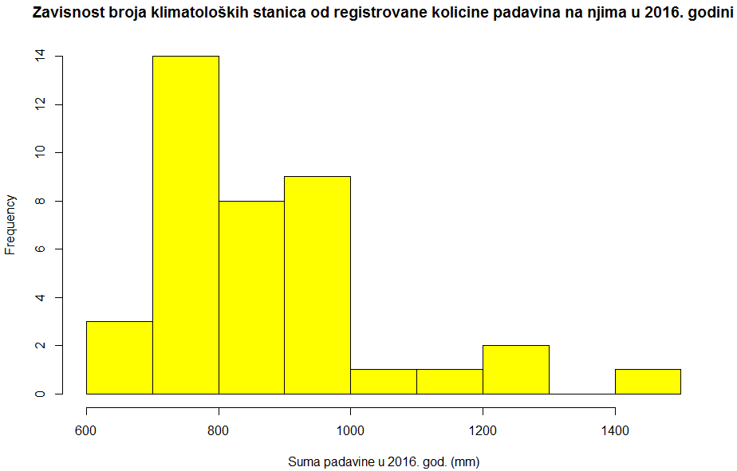

*Slika 1:* Hitsogram zavisnosti broja klimatoloških stanica od registrovane količine padavina

Posmatranjem dobijenog histograma se dolazi se do zaključka da je na najviše stanica registrovana suma padavina od 700-800mm godišnje, vidi se i da su samo na ukupno 5 stanica zabelezene padavine veće od 1m godišnje.

Sledeći korak je konverzija data frame-a unetih polaznih podataka u Spatial Points Data Frame podaci1, odnosno dodaje im se projekcija 7. Zone GausKriger projekcije – BalkanZone7 (EPSG:31277), kako bi se podaci uklopili sa učitanim rasterskim snimkom. Prethodno se mogla promeniti i projekcija rasterskog snimka, ali u ovom slučaju je izabran pomenuti način.

> # kopiranje datih podataka i transformacija koordinata

> podaci1 = podaci

> coordinates(podaci1) <- c("DUZINA", "SIRINA")

> proj4string(podaci1) <- CRS("+init=epsg:4326")

> podaci1 <- spTransform(podaci1, CRS("+proj=tmerc +lat_0=0 +lon_0=21 +k=0.9999 +x_0=7500000 +y_0=0

+ellps=bessel +towgs84=577.326,90.129,463.919,5.137,1.474,5.297,2.4232

+units=m +no_defs"))

>

Zatim, radi vizuelne predstave unetih podataka možemo da izvršimo bubble plotovanje:

> # bubble plot registrovane količine padavina na klimatološkim stanicama

> bubble(subset(podaci1,!is.na(PADAVINE)), scales=list(draw=T), "PADAVINE", col="red", pch=15, maxsize=2)

>

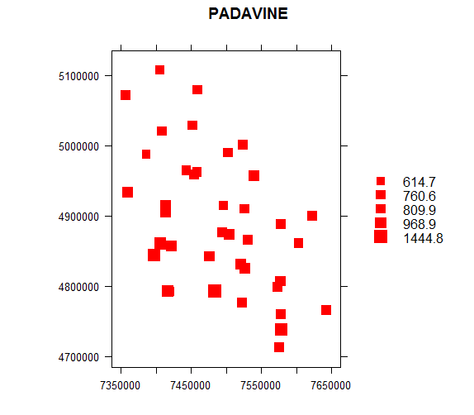

*Slika 2:* Bubble plot količine padavina na stanicama

U sledećem koraku se učitava rasterski snimak kao Spatial Grid Data Frame, projekcija ostaje EPSG:31277, podaci se nakon toga prostorno povezuju i vrši se plotovanje pozicije klimatoloških stanica (Slika 3). Kao podloga je izabran uneti raster prikazan topografskom paletom boja.

> # učitavanje rastera DEM Republike Srbije

> dem <- readGDAL("SrbijaDEM.tif")

SrbijaDEM.tif has GDAL driver GTiff

and has 177 rows and 173 columns

>

> # prostorno povezivanje podataka (tačke i grid)

> podaci11 = over(podaci1, dem)

> podaci1@data <- cbind(podaci11, podaci1@data)

>

> # pozicije klimatoloških stanica na podlozi DEM Republike Srbije prikazane topografskom paletom boja

> plot(dem, main="Pozicije klimatoloških stanica", col=topo.colors(20))

> points(subset(podaci1, !is.na(PADAVINE)), col ="red" , pch = 17)

>

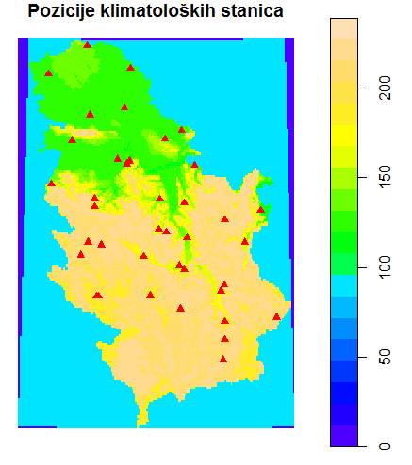

*Slika 3: Prikaz pocicije klimatoloških stanica na podlozi DEM Srbije*

Prvo vršimo prikaz zavisnosti nadmorske visine stanica od registrovanih padavina, tu uočavamo da što je veća nadmorska visina, to su padavine veće. Tu zavisnost koristimo kod predikcije vrednosti. Vršimo fitovanje linearnog modela, a zatim više metoda predikcije: linearnu regresiju, interpolaciju metodom inverznih distanci, običan kriging, prost kriging i blok kriging.

> # regresija, aproksimaciona kriva zavisnosti nadmorske visine stanica od registrovanih padavina na njima

> scatter.smooth(podaci1$VISINA, podaci1$PADAVINE, col="blue", xlab="Nadmorska visina (m)", ylab="Padavine (mm)")

>

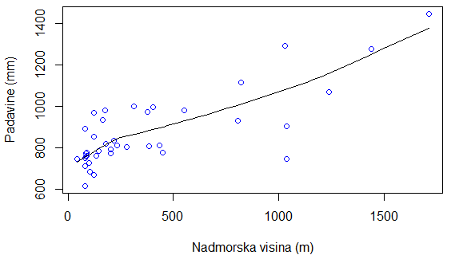

*Slika 4:* Zavisnost sume padavina od nadmorske visine

> # fitovanje linearnog modela

> fit <- lm(PADAVINE ~ band1, podaci1)

>

> # linear prediction

> prediction <- predict(fit, podaci1)

>

U nastavku analize je neophodno obrisati sve nepotrebne podatke, takođe i redove koji imaju NA vrednosti.

> # remove NA values for PADAVINE and unnecessary variables

> drops <- c("VISINA")

> podaci1 <- podaci1[,!(names(podaci1) %in% drops)]

> podaci1 <- podaci1[!(is.na(podaci1$PADAVINE)),]

>

> # interpolacija metodom inverznih distanci

> PADAVINE.idw <- idw(PADAVINE ~ 1, podaci1, dem, idp = 2.5)

[inverse distance weighted interpolation]

>

Za kriging analizu je neohodno da se kreira odgovarajući variogram. Za običan i prost kriging koristimo samo VGM (variogram model). Nakon izvršene predikcije, rezultate običnog i prostog kriginga možemo prikazati funkcijom plot (Slika 5):

> # variogram model

> n <- vgm(nugget=0, model="Exp", range=sqrt(diff(podaci1@bbox["DUZINA",])^2 + diff(podaci1@bbox["SIRINA",])^2)/4, psill=var(podaci1$PADAVINE))

>

> # ordinary kriging

> PADAVINE.ordinary <- krige(PADAVINE ~1, podaci1, dem, model= n)

[using ordinary kriging]

> spplot(PADAVINE.ordinary["var1.pred"], main = "ordinary kriging predictions")

>

> # simple kriging

> PADAVINE.simple <- krige(PADAVINE ~1, podaci1, dem, model = n, beta = 5)

[using simple kriging]

> spplot(PADAVINE.simple["var1.pred"], main = "simple kriging predictions")

>

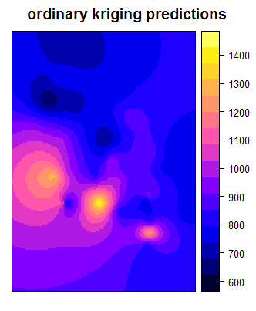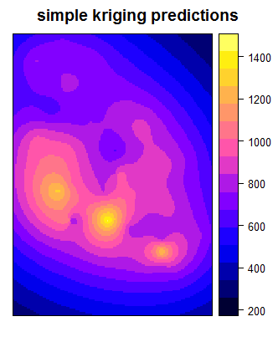

*Slika 5:* Prikaz predikcije za običan i prost kriging

Za razliku od običnog i prostog kriginga (koji koriste default VGM), blok kriging predikciju vršimo korišćenjem variogram koji je dobijen na osnovu reziduala prethodno kreiranog linearnog modela (Slika 6). Nakon toga, rezultate predikcije i varijanse kod urađenog blok kriginga možemo isplotovati (Slika 7).

> # variogram za block kriging

> v = variogram(PADAVINE~band1, podaci1)

> m <- vgm(nugget=0, model="Gau", range=sqrt(diff(podaci1@bbox["DUZINA",])^2 + diff(podaci1@bbox["SIRINA",])^2)/4, psill=var(residuals(fit)))

> fitv = fit.variogram(v, m)

> plot(v,m)

>

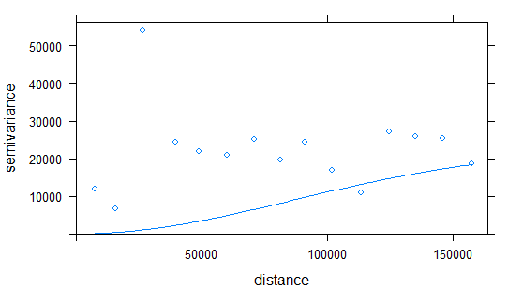

*Slika 6:* Variogram za blok kriging

> # universal block kriging

> PADAVINE.block <- krige(PADAVINE ~band1, podaci1, dem, block = c(40,40), model=fitv)

[using universal kriging]

> spplot(PADAVINE.block["var1.pred"], main = "block kriging predictions")

> spplot(PADAVINE.block["var1.var"], main = "block kriging variance")

>

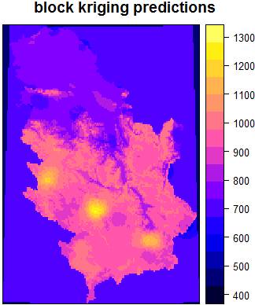 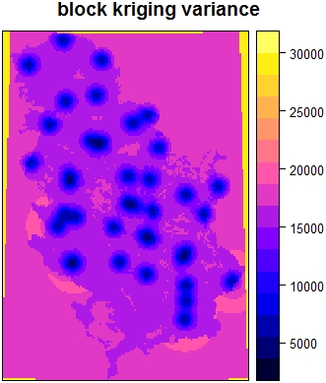

*Slika 7: Predikcija i varijansa za blok kriging*

Na prikazu rezultata predikcije blok krigingom se jasno uočava zavisnost rezultata predikcije od DEM Srbije. Već je pokazana skoro linearna zavisnost padavina u odnosu na nadmorsku visinu, tako da možemo zaključiti da blok kriging daje najbolje rezultate (običan i prost kriging tu zavisnost ne razmatraju). Na prikazu varijanse se može videti da je varijansa najmanja na lokacijama stanica, pošto je varijansa najmanja tamo gde imamo poznate vrednosti.

Narednim kodnim zapisima za svaki kriging metod vršimo računanje standardne greške:

> # standardne greške za sve kriging metode

> mean(sqrt(PADAVINE.ordinary$var1.var), na.rm = TRUE)

> mean(sqrt(PADAVINE.simple$var1.var), na.rm = TRUE)

> mean(sqrt(PADAVINE.block$var1.var), na.rm = TRUE)

>

Rezultat blok kriging metode možemo eksportovati u vidu rastera u .tiff formatu. Dat je prikaz eksportovanog rastera koji je prethodno u QGIS Desktop programu učitan gde mu je dodata legenda (Slika 8).

> # extraktovanje rastera predikcije

> writeGDAL(PADAVINE.block["var1.pred"], "C:/Users/Mirko/Desktop/GEOST. PROJ/R/predicted.tif", drivername="GTiff")

>

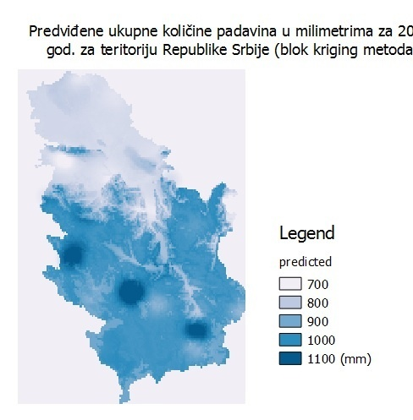

*Slika 8:* Rasterski eksportovan prikaz rezultata blok kriging predikcije

Sledi prostorno povezivanje polaznih podataka sa dobijenim podacima predikcije. Da bi to bilo moguće, podaci moraju biti u istom koordinatnom sistemu, pa je u ovom slučaju polaznim podacima promenjena projekcija u GausKriger 7. zone. Nakon toga vršimo bubble plot za sve lokacije (Slika 9).

> # kopiranje ulaznih podataka, transformacija koordinata i prostorno preklapanje podataka

> podaci2 = podaci

> coordinates(podaci2) <- c("DUZINA", "SIRINA")

> proj4string(podaci2) <- CRS("+init=epsg:4326")

> podaci2 <- spTransform(podaci2, CRS("+proj=tmerc +lat_0=0 +lon_0=21 +k=0.9999 +x_0=7500000 +y_0=0 +ellps=bessel +towgs84=577.326,90.129,463.919,5.137,1.474,5.297,2.4232

+units=m +no_defs"))

>

> idw <- over(podaci2, PADAVINE.idw)

> ordinary <- over(podaci2, PADAVINE.ordinary)

> simple <- over(podaci2, PADAVINE.simple)

> block <- over(podaci2, PADAVINE.block)

>

> podaci2 <- podaci2[,!(names(podaci2) %in% drops)]

> View(podaci2)

>

> # dodavanje vrednosti u tabelu sa stanicama

> podaci2$lm <- prediction

> podaci2$idw <- idw$var1.pred

> podaci2$ord <- ordinary$var1.pred

> podaci2$simp <- simple$var1.pred

> podaci2$block <- block$var1.pred

>

> podaci2 <- podaci2[,!(names(podaci2) %in% drops)]

> View(podaci2)

>

> # bubble plot registrovanih i procenjenih količine padavina na stanicama i traženim mestima

> bubble(podaci2, "block", scales=list(draw=T), col="red", pch=15, maxsize=2)

>

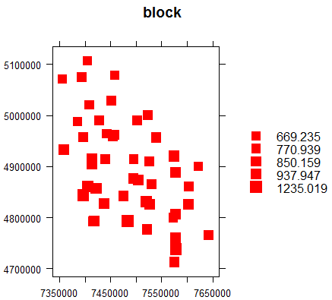

*Slika 9:* Bubble plot polaznih vrednosti sa 39 stanica i prediktovanih vrednosti sa 7 lokacija

Dobijene predviđene podatke sa 7 lokacija od interesa dodajemo na kraju tabele sa polaznim podacima. Možemo pokazati i histogram sume padavina, tako što će se sad dodati i nove tražene lokacije sa predviđenim vrednostima (Slika 10).

> # dodavanje procenjenih padavina u tabelu sa podacima za tražena mesta (40.-46. reda u tabeli)

> podaci2 <- as.data.frame(podaci2)

> podaci2[, 2][is.na(podaci2[, 2])] <- block[40:46, 1]

> podaci2$PADAVINE[podaci2$PADAVINE < 0] <- 0

>

> # histogram zavisnosti broja lokacija od registrovane i procenjene količine padavina u toku 2016. godine

> hist(podaci2$PADAVINE, xlab="Suma padavine u 2016. god. (mm)", col="yellow", main="Zavisnost broja stanica i lokacija od interesa od registrovane i procenjene količine padavina na njima u 2016. godini")

>

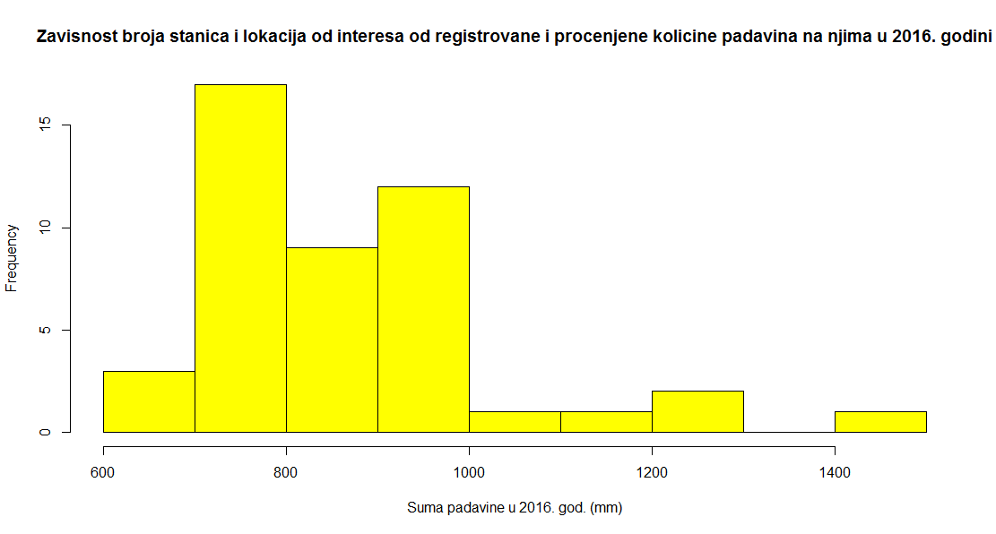

*Slika 10:* Hitsogram suspendirane čestice PM10

Na kraju, potrebno je konačne rezultate eksportovati. Prvo formiramo tabelu od onih kolona koje nas zanimaju. Eksport je izvršen u tekstualnoj ***podaciNovo.txt*** datoteci, koju naknadno možemo prevesti u Excel .xls datoteku (Tabela 2).

> # formiranje i ekstrakcija tabele sa poznatim i dobijenim vrednostima padavina, konačni podaci

> podaci2$H <- podaci$VISINA

> podaci2 <- podaci2[c("STANICA", "DUZINA", "SIRINA", "H", "PADAVINE")]

> names(podaci2)[names(podaci2)=="DUZINA"] <- "Y"

> names(podaci2)[names(podaci2)=="SIRINA"] <- "X"

> View(podaci2)

>

> write.table(podaci2, "podaciNovo.txt", sep="\t", row.names = FALSE)

>

|  |  |  |  |  |  |
| --- | --- | --- | --- | --- | --- |
|  | **STANICA** | **Y** | **X** | **H** | **PADAVINE** |
| **1** | BANATSKI KARLOVAC | 7502485.9 | 4989492.4 | 90 | 773.9 |
| **2** | BEOGRAD OPSERVATORIJA | 7458191.8 | 4961850.3 | 132 | 759.6 |
| **3** | VALJEVO | 7413913.5 | 4904504.2 | 174 | 980.4 |
| **4** | VELIKO GRADISTE | 7539712.2 | 4956276.5 | 80 | 892.3 |
| **5** | VRANJE | 7575668.5 | 4712155.3 | 433 | 809.9 |
| **6** | VRSAC | 7523713.1 | 5000647.3 | 85 | 758.1 |
| **7** | DIMITROVGRAD | 7642752.9 | 4765435.6 | 448 | 776.1 |
| **8** | ZAJECAR | 7602979.1 | 4860285.3 | 144 | 781.6 |
| **9** | ZLATIBOR | 7396998.6 | 4843627.9 | 1029 | 1292.3 |
| **10** | ZRENJANIN | 7451585.1 | 5028574.7 | 80 | 748.8 |
| **11** | KIKINDA | 7458963.6 | 5078534 | 81 | 710.3 |
| **12** | KOPAONIK | 7483883.2 | 4792856.5 | 1711 | 1444.8 |
| **13** | KOSUTNJAK | 7454212.3 | 4958543.9 | 203 | 791.1 |
| **14** | KRAGUJEVAC | 7494507.6 | 4876160.2 | 181 | 818.5 |
| **15** | KRALJEVO | 7475945 | 4841761.5 | 219 | 834.6 |
| **16** | KRUSEVAC | 7526772.7 | 4825104.7 | 166 | 933.1 |
| **17** | KURSUMLIJA | 7522082.5 | 4776208.2 | 384 | 806.9 |
| **18** | LESKOVAC | 7577596.3 | 4759946.3 | 231 | 810.4 |
| **19** | LOZNICA | 7359438.7 | 4933240.4 | 121 | 967.3 |
| **20** | NEGOTIN | 7622348.6 | 4899512.5 | 42 | 744.7 |
| **21** | NIS | 7573101.9 | 4798781.6 | 202 | 771 |
| **22** | PALIC | 7405028.4 | 5106920 | 102 | 684.9 |
| **23** | POZEGA | 7422129.5 | 4856619.8 | 311 | 999.9 |
| **24** | RIMSKI SANCEVI | 7408396.9 | 5020165 | 86 | 770.7 |
| **25** | RC BESNJAJA | 7504128.4 | 4872825.7 | 552 | 981.1 |
| **26** | RC VALJEVO | 7414045.6 | 4914504 | 378 | 970.5 |
| **27** | RC KUKAVICA | 7577846.1 | 4737730.1 | 1438 | 1273.5 |
| **28** | RC KRUSEVAC | 7520294.1 | 4830637 | 404 | 995.1 |
| **29** | RC NIS | 7577068.4 | 4806602.7 | 807 | 927.7 |
| **30** | RC PETROVAC | 7526438.2 | 4909541.2 | 279 | 802.2 |
| **31** | RC SJENICA | 7416504.8 | 4792243.9 | 1240 | 1067.1 |
| **32** | RC UZICE | 7406096.6 | 4860161.4 | 822 | 1113.6 |
| **33** | SJENICA | 7418940.1 | 4792214.2 | 1038 | 744.9 |
| **34** | SMEDEREVSKA PALANKA | 7496135.1 | 4913934.9 | 121 | 667.5 |
| **35** | SOMBOR | 7356240.5 | 5071175 | 87 | 761.6 |
| **36** | SREMSKA MITROVICA | 7385845.5 | 4987185.5 | 81 | 614.7 |
| **37** | SURCIN | 7443180.1 | 4964188.7 | 99 | 726.2 |
| **38** | CUPRIJA | 7530629.5 | 4865116.6 | 123 | 851.8 |
| **39** | CRNI VRH | 7577741.6 | 4887722.7 | 1037 | 904.5 |
| **40** | BACKA TOPOLA | 7394426.2 | 5074853.9 | 110 | 780.8 |
| **41** | LAZAREVAC | 7440346.2 | 4914209.3 | 161 | 862.4 |
| **42** | SABAC | 7397185.7 | 4956982.2 | 77 | 762.6 |
| **43** | INDJIJA | 7427653.8 | 4989906.4 | 114 | 785.7 |
| **44** | IVANJICA | 7437929.9 | 4826454 | 468 | 968.1 |
| **45** | MAJDANPEK | 7574176.7 | 4919907 | 498 | 981.3 |
| **46** | KNJAZEVAC | 7602702 | 4825832.7 | 263 | 959.4 |

*Tabela 2:* Tabela podaciNovo.txt

Dobijene rezultate možemo klasifikovati na različite načine. Ponuđene mogućnosti za klasifikaciju u R programu su hijerarhijska klasifikacija i klasifikacija metodom k-sredina.

* Hijerarhijska klasifikacija

> # HIJERARHIJSKO KLASIRANJE

> #kopiranje polaznih podataka

> podaci3 = podaci2

>

> # brisanje nepotrebnih kolona

> podaci3$Y = NULL

> podaci3$X = NULL

> View(podaci3)

>

Hijerarhijsko klasiranje zahteva računanje Euklidskih rastojanja izmedju svih stanica nakon što se primeni funkcija za klasifikaciju. Na kraju vršimo prikaz dendograma gde je prikazano grupisanje stanica (Slika 11).

> # računanje Euklidskih distanci

> distances = dist(podaci3[,2:3], method = "euclidean")

>

> # hijerarhijsko klasiranje

> cluster = hclust(distances, method = "ward.D")

>

> # plot dendrograma

> plot(cluster)

>

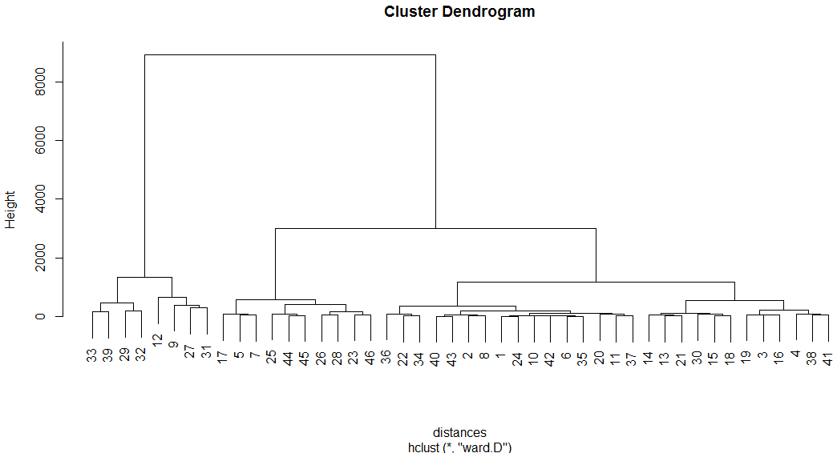

*Slika 11:* Dendogram hijerarhijskog klasiranja

Narednim kodnim zapisom se stanice raspoređuju u klase za uneti broj klasa. Postoji mogućnost za pretragu kojoj klasi pripada koji element, kreiranje seta podataka sa elementima date klase, ispis svih elemenata pojedinih klasa… Na posmatranom primeru je izabrano da se izvrši klasifikacija od 5 klasa, dobijen je odgovor da je klasa “Šabac” u 1. klasi koja sadrži 16 stanica, dok 5. klasa sadrži samo 4 stanice.

> # dodeljivanje tačaka formiranim klasama

> clusterGroups = cutree(cluster, k = 5)

>

> # pretraga u kojoj klasi se nalazi stanica SABAC

> subset(podaci3, STANICA=="SABAC")

STANICA H PADAVINE

42 SABAC 77 762.62606

> clusterGroups[42]

42

1

> # kreiranje novog seta podataka sa stanicama koje pripadaju samo klasama 1 i 5

> cluster1 = subset(podaci3, clusterGroups==1)

> cluster5 = subset(podaci3, clusterGroups==5)

>

> # ispis stanica koje pripadaju klasama 1 i 5

> cluster1$STANICA

[1] BANATSKI KARLOVAC BEOGRAD OPSERVATORIJA VRSAC

[4] ZAJECAR ZRENJANIN KIKINDA

[7] NEGOTIN PALIC RIMSKI SANCEVI

[10] SMEDEREVSKA PALANKA SOMBOR SREMSKA MITROVICA

[13] SURCIN BACKA TOPOLA SABAC

[16] INDJIJA

46 Levels: BACKA TOPOLA BANATSKI KARLOVAC ... ZRENJANIN

> cluster5$STANICA

[1] RC NIS RC UZICE SJENICA CRNI VRH

46 Levels: BACKA TOPOLA BANATSKI KARLOVAC ... ZRENJANIN

>

* Klasifikacija metodom k-sredina

Za klasifikaciju metodom k-sredina se zadaje broj klasa, ali i broj iteracija. Pokazuje se odmah koliko elemenata pripada svakoj klasi, sredine klasa, koji elementi kojoj klasi pripadaju, suma kvadrata klastera…. U posmatranom primeru je izabrano 5 klasa i 10 iteracija.

> # KLASIFIKACIJA METODOM K-SREDINA

> #kopiranje polaznih podataka (samo kolone VISINA i PADAVINE)

> podaci4 = podaci2[, 4:5]

>

> # Klasifikacija metodom k-sredina sa 5 klasa i sa 10 iteracija

> km <- kmeans(podaci4, 5, 10)

> km

K-means clustering with 5 clusters of sizes 16, 6, 9, 2, 13

Cluster means:

H PADAVINE

1 95.68750 739.48276

2 995.50000 1008.35000

3 430.66667 920.99600

4 1574.50000 1359.15000

5 184.84615 867.27253

Clustering vector:

1 2 3 4 5 6 7 8 9 10 11 12 13 14 15 16 17 18 19 20 21 22 23

1 1 5 5 3 1 3 1 2 1 1 4 5 5 5 5 3 5 5 1 5 1 3

24 25 26 27 28 29 30 31 32 33 34 35 36 37 38 39 40 41 42 43 44 45 46

1 3 3 4 3 2 5 2 2 2 1 1 1 1 5 2 1 5 1 1 3 3 5

Within cluster sum of squares by cluster:

[1] 43534.827 311917.375 110935.444 51936.345 101344.859

(between_SS / total_SS = 92.7 %)

Available components:

[1] "cluster" "centers" "totss" "withinss"

[5] "tot.withinss" "betweenss" "size" "iter"

[9] "ifault"

>

Na kraju, možemo preglednije vizuelno prikazati svaki element kojoj klasi pripada (Slika 12) i dobiti grafički prikaz centara klasa, gde za svaki centar možemo videti visinu i padavine (Slika 13).

> # plot koji pokazuje koja stanica pripada kojoj klasi

> plot(km$cluster, col = "blue", pch = 16)

>

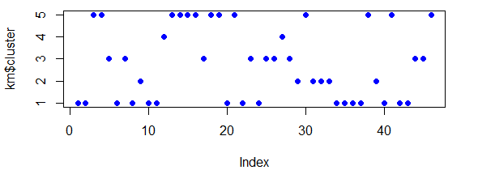

*Slika 12:* Prikaz klasifikacije metodom k-sredina

> # plot centara klastera

> plot(km$centers, col = 1:5, pch = 4)

>

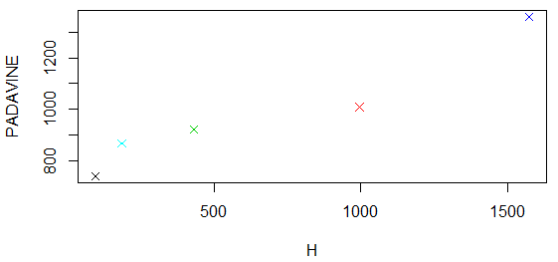

*Slika 13: Prikaz centara klasifikacije metodom k-sredina*

**3. ZAKLJUČAK**

R nudi veliki izbor funkcionalnosti i mogućnosti za rad sa prostornim podacima, izmedju ostalog je jako pogodan i za kriging analize.

Izvršena kriging analiza u ovom zadatku u R programskom jeziku nudi mnogo korisnih prikaza u vidu preglednih histograma, dijagrama, vektorskih i slikovitih prikaza podataka od interesa. Programske komande nisu komplikovane i dugačke a i vreme izvršavanja zadatih funkcija nije veliko. Predikcija sume padavina se može izvršiti na različite načine, dobijeni rezultati su pregledno prikazani i eksportovani i u vidu tabele a i na slikovit način.

Na kraju, izvršena je i klasifikacija rezultata, uz takođe pregledne rezultate klasifikacije.

Što se same analize tiče, potvrđena je zavisnost nadmorske visine od količine padavina, došlo se da zaključka da blok kriging daje bolje rezultate od prostog i običnog kriginga. Na kraju, dobijeni su prikazi predviđenih vrednosti padavina u 2016. godini za celu teritoriju Republike Srbije za traženih 7 lokacija od interesa, na kojima prvobitno nismo imali merenja.

**4. LITERATURA**

Republički hidrometeorološki zavod (2017). Meteorološki godišnjak - klimatološki podaci [online]. Dostupno na: <http://www.hidmet.gov.rs/latin/meteorologija/klimatologija_godisnjaci.php>

**"A Practical Guide To Geostatistical Mapping" - Tomislav Hengel** - November 2009

**"Applied Spatial Data Analysis with R" - Roger S. Bivand, Edzer J. Pebesma, Virgilio Gómez-Rubio** - April 2008

RDocumentation (2004). Krige [online]. Dostupno na: [**https://www.rdocumentation.org/packages/gstat/versions/1.1-3/topics/krige**](https://www.rdocumentation.org/packages/gstat/versions/1.1-3/topics/krige)

[Gstat (2015). Block.R - Edzer [online]. Dostupno na: **https://github.com/edzer/gstat/blob/master/demo/block.R**](https://github.com/edzer/gstat/blob/master/demo/block.R)